خبـــــر صحفــي
صادر عن المركز الإعلامي لمؤسسة دبي للمهرجانات والتجزئة

دبي فيستيفال سيتي مول يستقبل "مفاجآت صيف دبي" بالورود

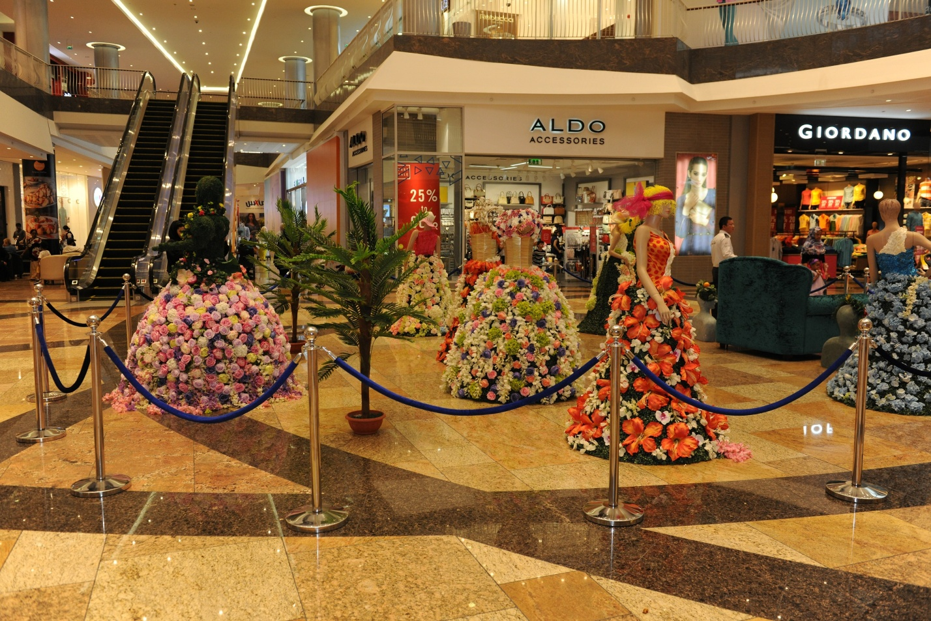
دبي، 30 يوليو 2015: استقبل دبي فيستيفال سيتي مول موسم "مفاجآت صيف دبي" بحلّة جديدة، زيّنتها ورود جميلة من مختلف الأنواع والأشكال والألوان، استطاعت أن تلفت أنظار الزوار وتستقطبهم إلى المول لرؤية فنون الزينة والديكور والتصميم الداخلي في أجمل وأحدث ابتكاراتها.

وقد استمتع روّاد المول برؤية مجسمات لدمى تمثل نساءً ارتدين ملابس مرصّعة بالزهور من مختلف الألوان والأشكال في مشهد بدا وكأنه عرض أزياء لأفضل المصممين في العالم أو حفل راقص من حفلات الطبقة المخملية، أو حتى مشهد تمثيلي ضمن أحد الأفلام العالمية التي تروي قصة رومانسية من قصص التاريخ، أما "قصر الأحلام" الذي توسط الردهة الجديدة في "فستيفال سكوير" الباحة الرئيسية للفعاليات والأنشطة، والتي أعيد تجديدها مؤخراً ضمن برنامج التوسعة الاستراتيجي للمول، فلم يكتف باستقطاب الزوار لدخوله وحسب بل إنه ألهب حماستهم لالتقاط صور جميلة ذات مناظر وخلفيات غاية في الجمال والروعة، حيث توافدت إليه العائلات والأطفال على حدّ سواء لتقضي فيه بضعا من الوقت في جلسات لا تشبه سوى الأحلام.

ويشبه "قصر الأحلام" في تصميمه القلاع التاريخية القديمة بأعمدتها البارزة والمدببة، ويحتوي من الداخل على مجسمات وأشكال لحيوانات كالأحصنة والفيلة وفراشات تم صنعها من الأشجار والنباتات والزهور مختلفة الألوان والأنواع، كما يضم مقاعد للجلوس تمكن الزائرين من أخذ قسط من الراحة في أجواء حالمة والتقاط صور للذكرى. وقد أقيم "قصر الأحلام" للاحتفال بـ"مفاجآت صيف دبي" التي تنطلق في دورتها الـ18 هذا العام تحت شعار "45 يوما من مرح الصيف" ليحتضن ورش العمل الفنية التي ترافق فعاليات المفاجآت في المول.
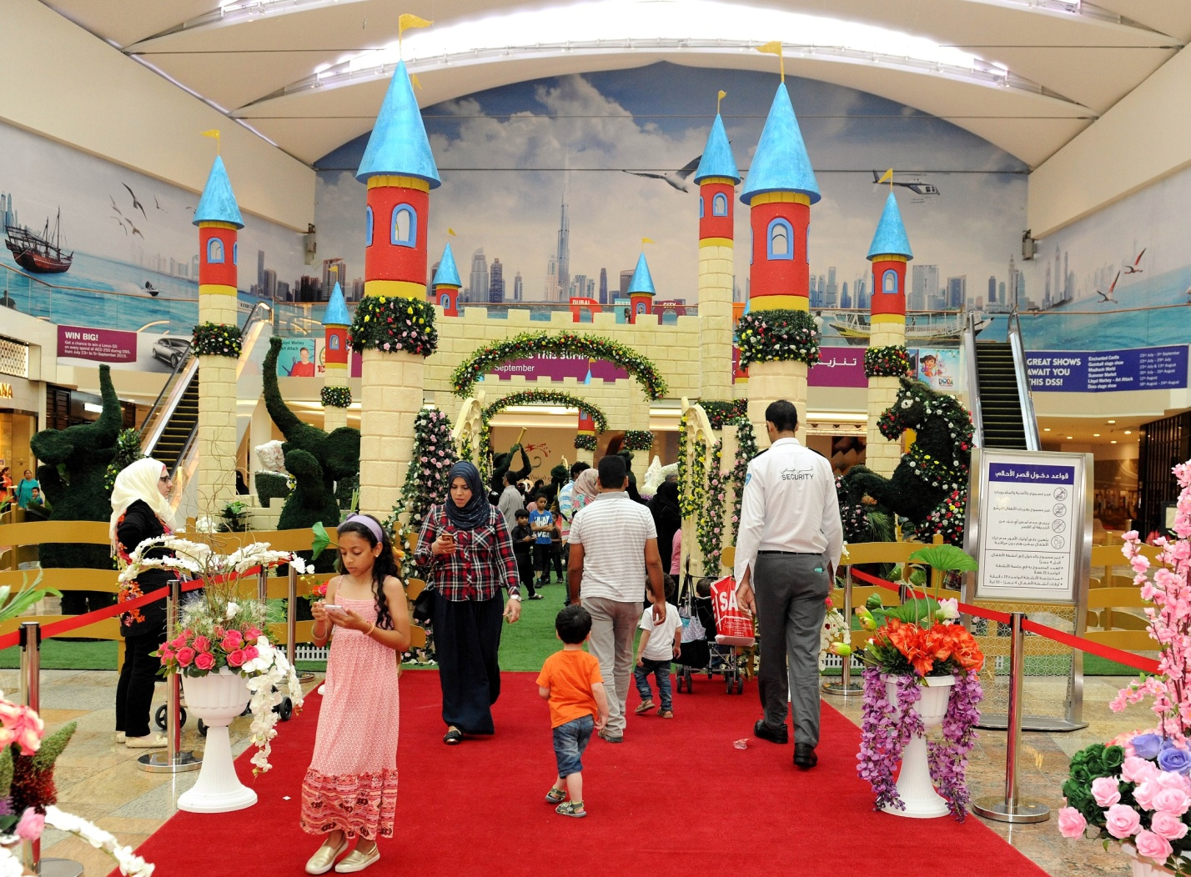
-انتهى-

